г. Екатеринбург
ул. К.Маркса, 20-а
тел./факс +7 (343) 3787-333
http://www.moretravel.ru
e-mail: rus@moretravel.ru

ЗАМКИ БЕЛАРУСИ (3 дня)

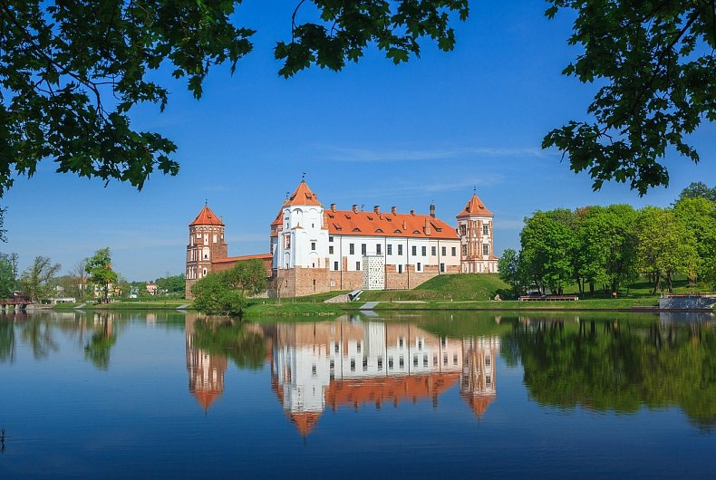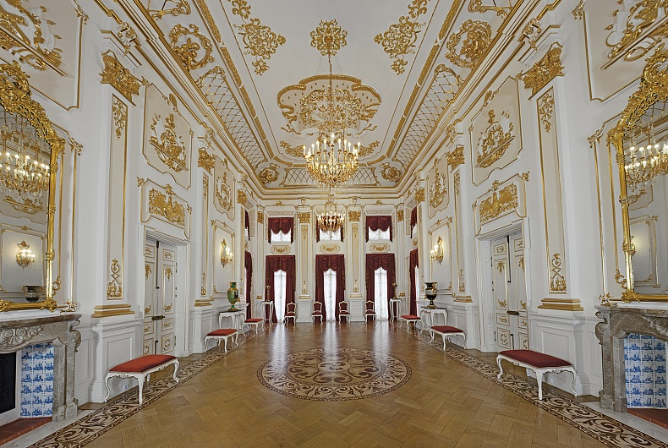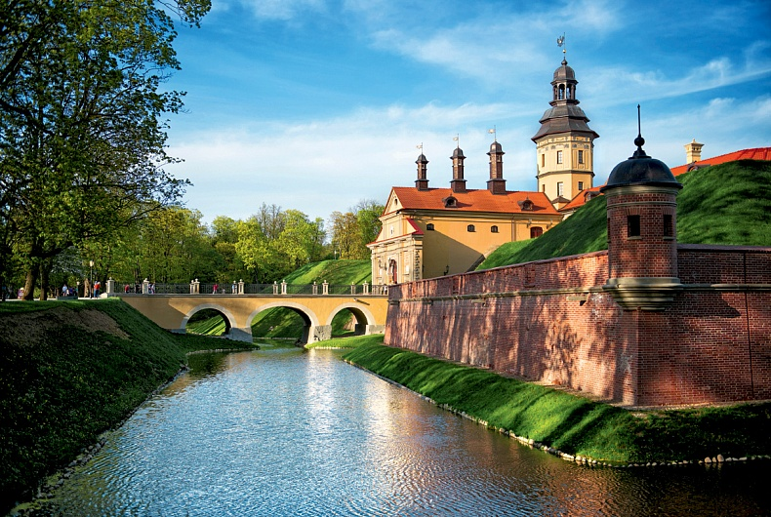

1 день  (Минск – Хатынь* – Курган славы*) | - Прибытие в Минск поездом. Туристов у 7-го вагона поезда встречает водитель. (Для полного выполнения программы рекомендуем приобретать билеты на поезда прибывающие в Минск не позднее 7:30). Трансфер в гостиницу, раннее заселение.  - Завтрак. В 10:00 начало обзорной автобусной и пешеходной экскурсии: Троицкое предместье, старый город, ратушная площадь, православный и католический соборы, хоккейная арена, проспекты, площади и обелиски белорусской столицы. Во время экскурсии вы сможете не только увидеть основные достопримечательности, но и узнать о важнейших исторических событиях из жизни города: битва на реке Немиге, наделение города правом на самоуправление, войны XVII и XVIII вв., героическое подполье в годы Великой Отечественной и многое другое. Широкие проспекты, просторные площади, сталинский ампир – Минск удивительно гармоничен и светел, а местные жители доброжелательны и всегда готовы помочь туристу.  - Обед. Свободное время. Для желающих за дополнительную плату экскурсия «Хатынь – Курган Славы»* (трансфер+экскурсионное обслуживание+входные билеты на мемориалы). В истории человечества есть ряд трагических событий, память о которых должна жить вечно, что бы служить назиданием последующим поколениям. Трагедия белорусской деревни Хатынь как раз относится к подобным мрачным, но поучительным моментам в истории. Пример этой деревни послужил поводом для создания мемориального комплекса, собравшего в себе всю человеческую скорбь, потерявшей в годы Великой Отечественной войны более четверти своих детей. Мемориал производит невероятно сильное психологическое впечатление на каждого, ступившего на его посыпанную пеплом землю. Пройдя по бетонным тропинкам погибшей деревни, услышав траурный звон колоколов, увидев силуэты труб сожжённых хат… Во время экскурсии Вы не только узнаете историю оккупационных лет, услышите о количестве уничтоженных деревень и размерах концентрационных лагерей, но прочувствуете небывалую энергетику этого скорбного места и размер трагедии, постигшей обыкновенных людей. Хатынь стала именем нарицательным - символом человеческой жестокости и безумия, которое более не должно повторится. На обратном пути посещение Кургана Славы.  - Возвращение в Минск. Ночлег в гостинице.
2 день  (Минск – Белаз (Жодино)* – Мир) | - Завтрак.  - Свободное время. Для желающих за дополнительную плату экскурсия  «БЕЛАЗ: В МИРЕ ГИГАНТОВ»* (трансфер+экскурсионное  обслуживание+посещение завода БелАЗ+фирменный сувенир и угощение). Хотите погрузиться в мир гигантской техники, увидеть машины, от звука двигателей которых содрогается земля в карьерах самых суровых и отдаленных точек планеты, попробовать дотянуться до середины колеса самого большого в истории самосвала, и, наконец, подняться к кабине легендарного БелАЗа? Тогда предлагаем вам прикоснуться к легенде и заглянуть в будущее в рамках увлекательной экскурсии на завод карьерных самосвалов в Жодино! Возвращение в Минск.  - Обед. Вас ожидает увлекательное путешествие по дорогам белорусской истории,  которое приведёт в старинное белорусское местечко Мир! Вы сможете оценить мощь Мирского замка во время экскурсии по прекрасным экспозициям музея, расположенного в замке, увидеть его массивные башни и стены, готическую кладку. Мощёный камнем внутренний дворик и осадный колодец помогут почувствовать дыхание прошлого, а восхитительные интерьеры помогут совершить настоящее путешествие во времени! При этом Мир – это не только замок. Вы увидите панораму древнего белорусского местечка, где бок о бок на протяжении веков жили представители разных конфессий и народов. Суровая оборонительная башня-звонница костела Св. Николая и золоченые купола Свято-Троицкой церкви формируют неповторимый облик торговой площади. Стройная гражданская застройка дополняется синагогами, которых в местечке когда-то было семь!  - Ночлег в гостинице в замке или в гостинице «Мирский посад» или в гостинице  "Несвиж".
3 день  (Мир-Несвиж-Минск) | - Завтрак.  - Переезд в Несвиж (~30 км.). Этот день поразит величием и могуществом самого легендарного аристократического рода Речи Посполитой, приподнимет завесу тайны над древними секретами и мистическими происшествиями. Вас ожидает блистательный дворцовый комплекс XVI—XIX вв. – резиденция князей Радзивиллов, а также изящные архитектурные памятники XVI – XIX вв.. Вы увидите костел Божьего Тела – первый в Восточной Европе храм в стиле барокко, старейшую в Беларуси городскую ратушу, знаменитую «Слуцкую браму» и рядовую застройку города. Внутренние интерьеры дворца порадуют даже самых искушенных ценителей старины.  - Обед. Прогулка по тенистым аллеям парков рядом с замком, украшенным многочисленными скульптурами, станет замечательным дополнением к экскурсии. Небывалый трагизм, страсть, мужество, самопожертвование и, конечно, захватывающая история вечной любви оживут перед вами в образе прекрасных архитектурных творений и увлекательных легенд!  - Возвращение в Минск. Трансфер на ж/д вокзал. Рекомендуем приобретать билеты на поезда, отправляющиеся из Минска не ранее 21:30.

В стоимость включено:
- Встреча на ж/д вокзале;
- Трансфер от ж/д вокзала до гостиницы;
- Трансфер до ж/д вокзала;
- Раннее заселение в гостиницу;
- Проживание в гостинице Беларусь 3*, 1 ночь;
- Проживание в гостинице в гостинице «Мирский замок» или «Мирский посад», 1 ночь;

- 3 завтрака (шведский стол в Минске и континентальный в Мире);
- 3 обеда;
- Обзорная экскурсия по Минску с посещением Верхнего города и Троицкого предместья;
- Выездная экскурсия в Мир и Несвиж;
- Посещение экспозиции Мирского замка (входные билеты +экскурсионное обслуживание);
- Посещение экспозиции Несвижского замка (входные билеты + экскурсионное обслуживание);
- Карта Минска и справочные материалы.

Дополнительно оплачивается:
- Трансфер от аэропорта до гостиницы - 1 750 RUB;
- Трансфер в аэропорт - 1 750 RUB;
- Дополнительная ночь в гостинице Беларусь, 3*(с завтраком): ½ TWIN - 2 900 RUB;
- Дополнительная ночь в гостинице Беларусь, 3* (с завтраком): SINGLE - 4 500 RUB;
- Экскурсия «Хатынь – Курган Славы» - 900 RUB;
- Экскурсия «БЕЛАЗ: в мире гигантов» - 1 100 RUB (дети до 16 лет) / 1 200 RUB (взрослые).

